江西省南昌市十校联考2023-2024学年九年级
上学期期末阶段性学习质量检测物理试题

学校:___________姓名：___________班级：___________考号：___________

一、填空题（每空1分，共16分）
1．极限跳伞是一项惊险体育运动。如图所示，跳伞员胡正从高空匀速下落过程中重力势能 ，机械能 （均选填“变大”“变小”或“不变”）。
2．如图所示，把活塞迅速压下去，观察到硝化棉燃烧，这是通过 的方式使管内空气的内能增加；炒菜时不断翻炒食物，食物变熟，主要是通过 改变了内能。
3．如图所示，灯泡L_{l}的电阻始终大于灯泡L₂的电阻，要求两个灯泡始终都亮。若要开关闭合后灯泡L_{l}比L₂亮，则只要拆除导线 ，若要开关闭合后灯泡L₂比L₁亮，则只要拆除导线 。（选填①②③④⑤⑥）
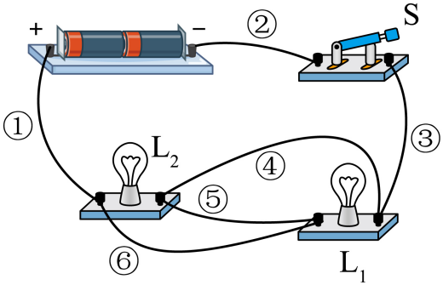
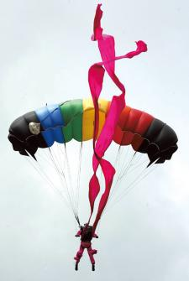
第1题 第2题 第3题
4．如图所示，将一个磁浮玩具稳定地“漂浮”起来，实现“漂浮”电路中的a点必须连接电源的 ；将滑片P向上移动加以调节，玩偶“漂浮”的高度 。（选填“增加”“降低”或“不变”）。
5．如图所示，用手拨动小风扇叶片，带动转子转动，转动越快，发现小灯泡发光的亮度越 ，微风电扇此时是 机（选填“发电”或“电动”）。
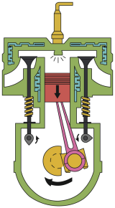
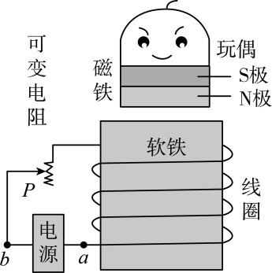
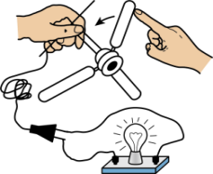
6．在直流电动机的工作过程中，“换向器”起了关键的作用，它能使线圈刚刚转过平衡位置时就自动改变线圈中的 ，从而实现通电线圈在磁场中的受力方向 （选填“改变”或“不变”）从而连续转动。
第4题 第5题 第7题
7．某汽油机工作示意图如图所示，此时正在进行的是 冲程。若汽油机的效率是25%，已知汽油的热值为4.6×10⁷J/kg，则完全燃烧 g汽油可以得到9.2×10⁵J的有用功。
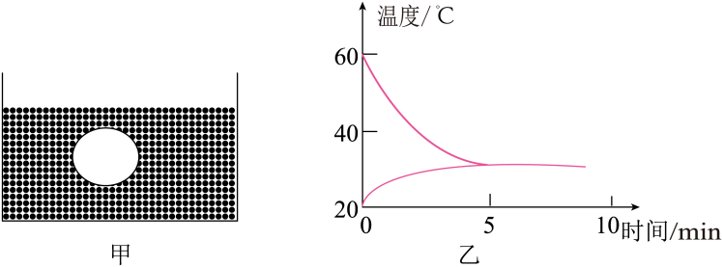
8．如图甲所示，把一个高温小球放入一小盒低温的沙子中，两者的温度变化如图乙所示，在前5min内，内能不断增加的是 （选填“小球”或“沙子”），通过乙图可得两者比热容的大小关系是 （“小球的比热容大”、“沙子的热容大”或“无法比较”）。

二、选择题（9-12单选，每题 2分，13-14不定项选择，每题3分，共14分）
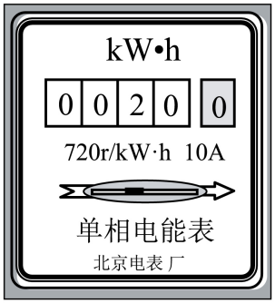
9．关于如图所示的电能表，下列说法正确的是（ ）
A．电能表是测量消耗电功率的仪表
B．从表中可以看出，它所测量的电路消耗了200kW·h的电能
C．该电能表的单位为焦耳
D．只将一台标有“220V 1000W”的空调接在电路中，正常工作1h，转盘转720圈
10．下列说法正确的是（ ）
A．物体吸收热量，内能一定增加，同时温度一定升高
B．物质的比热容与物体吸收的热量、升高的温度和质量都无关
C．使燃料燃烧更充分，既可以增大然值，也可以提高热机效率
D．发生热传递时，热量总是从内能大的物体传递给内能小的物体
11．如图所示，弹簧的左端固定，将小球套在水平杆上，装置的各种摩擦均不计。a点是压缩弹簧后小球静止释放的位置，b点是弹簧原长时小球的位置，c点是小球到达最右端的位置。小球由a点运动到c点的过程中（水平面光滑），下列说法中错误的是（ ）
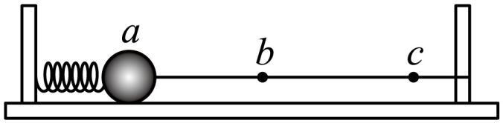
A．在a点时，弹簧的弹性势能最大
B．在b点时，小球的运动速度最大
C．从a点到b点，小球的机械能逐渐增大
D．从b点到c点，小球处于加速滑动过程
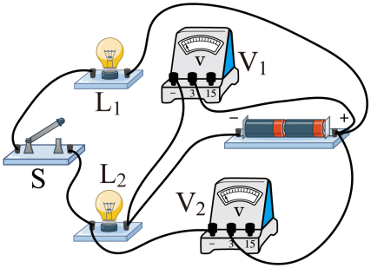
12．小海将额定电压均为2.5V的小灯泡连接成如图所示的电路．当他闭合开关S后，发现两盏灯均不发光，电压表V₁、V₂均有示数且示数相同．若电路中只有一处故障，则出现的故障可能是（ ）
A．灯L₁短路
B．灯L₁断路
C．灯L₂短路
D．灯L₂断路

13．如图所示，甲是一个温度报警器简化电路图，电阻R随温度变化的规律乙所示，通过电阻R₀的电流随它两端电压变化的规律如图丙所示。下列说法中正确的是（ ）
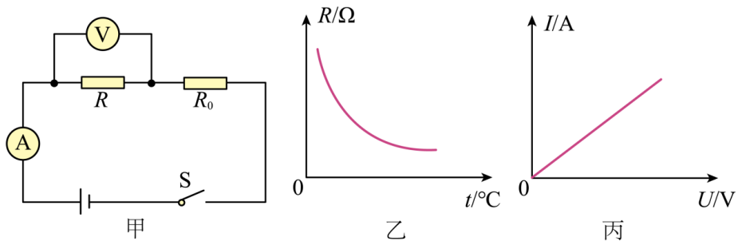
A．R两端的电压随温度的升高而变小
B．R₀的阻值随它两端电压的升高而变小
C．闭合开关后，R的温度升高时，电流表的示数变大
D．闭合开关后，R的温度升高时，电压表的示数变大
14．关于磁现象，下列关于图的说法不正确的是（ ）
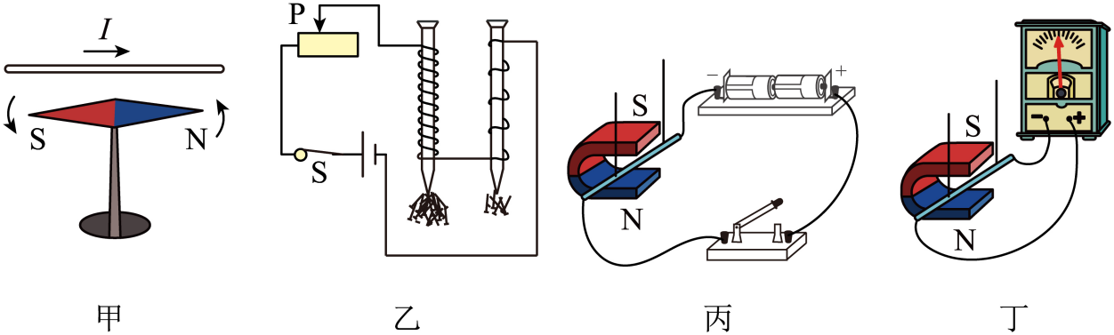
A．图甲：通电时小磁针发生明显偏转说明通电导体周围存在地磁场
B．图乙：利用此装置可说明电磁铁磁性强弱与线圈匝数有关
C．图丙：利用此装置可说明发电机的工作原理
D．图丁：利用此装置可说明电动机的工作原理
四、计算题（15、16题各7分，17题8分，共22分）
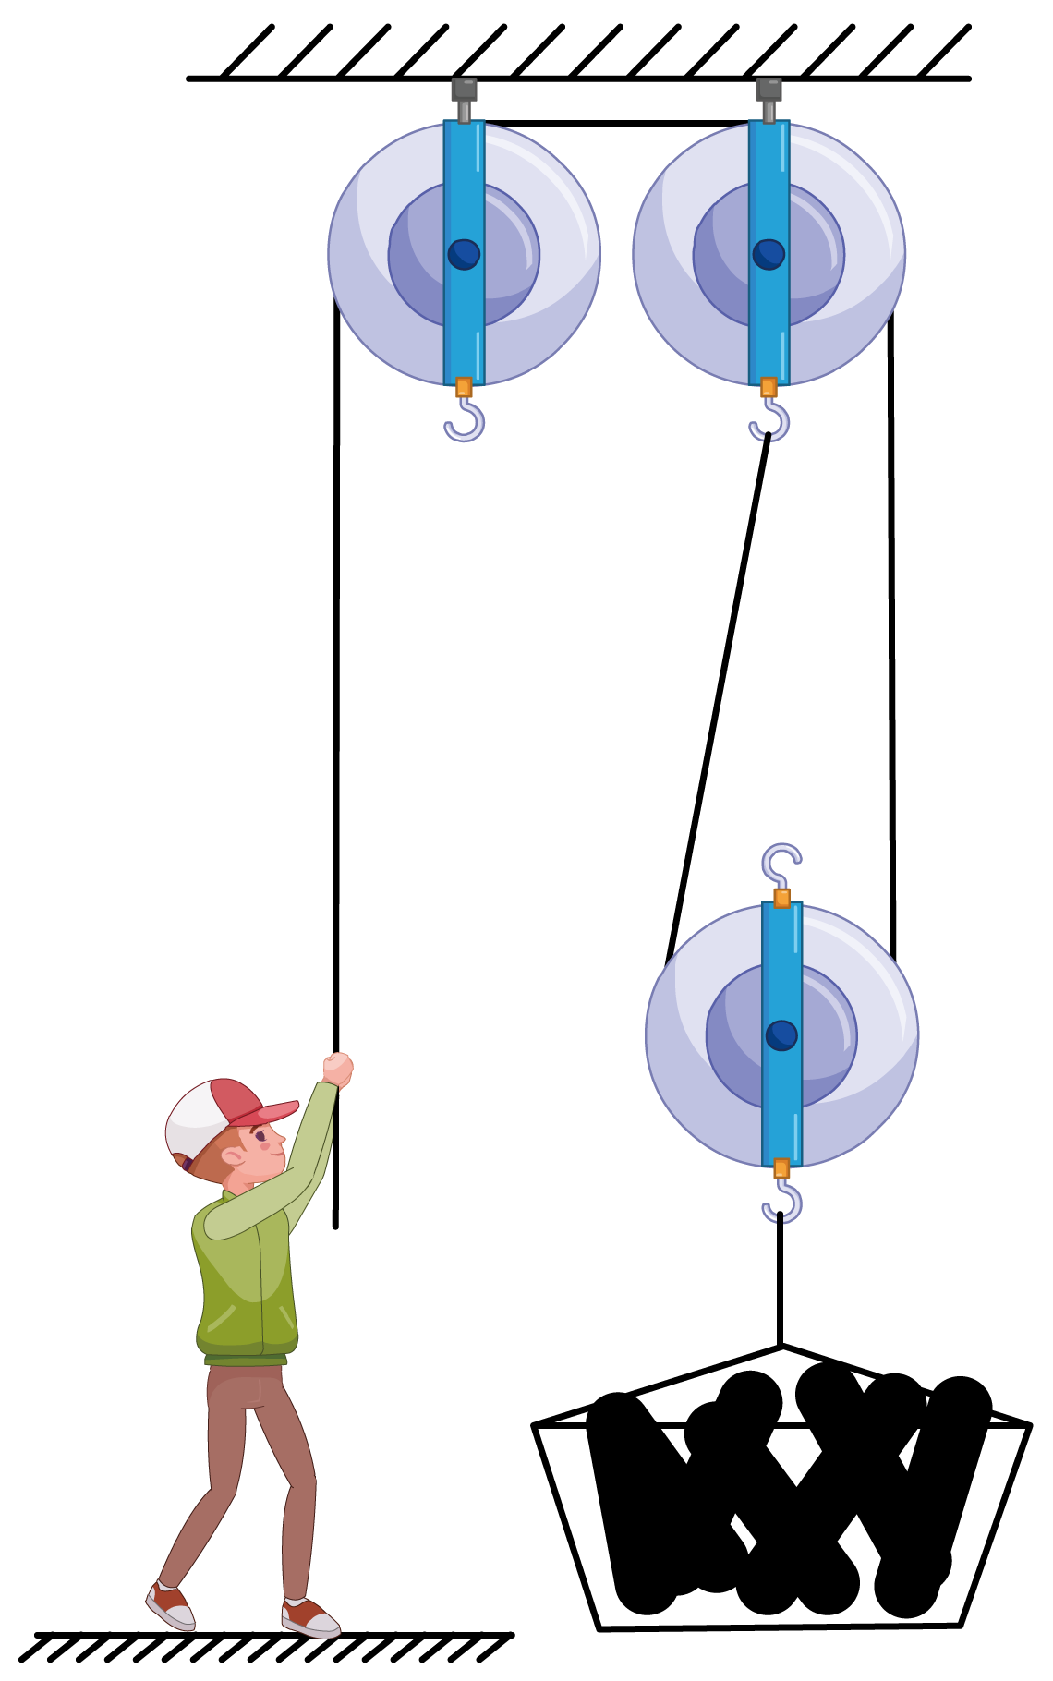
15．一位重500N的建筑工人使用如图所示的装置，把建筑材料运送到楼上。已知建筑材料重400N，人用300N的拉力使建筑材料在10s内匀速上升了3m。不计绳重和摩擦，求：
（1）人的拉力做功的功率；
（2）动滑轮的重力；
（3）若要工人不被拉离地面，此滑轮组最多可以提升多重的建筑材料？

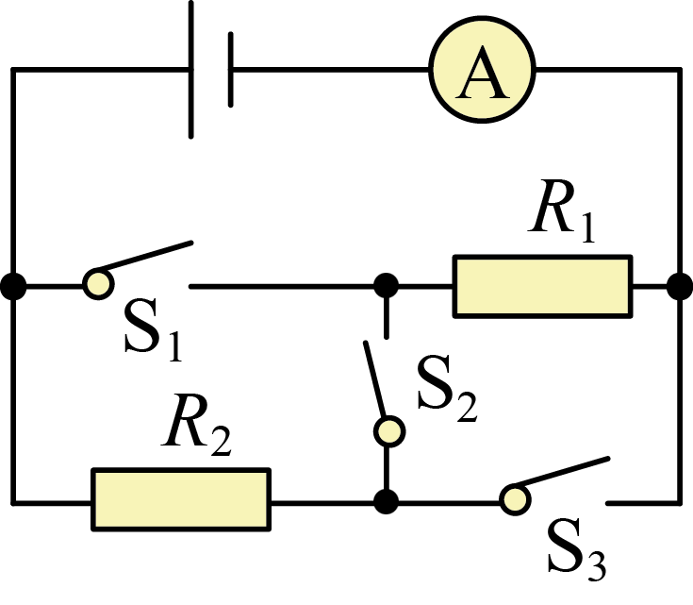
16．在如图所示的电路中，电源电压保持不变，电阻R₁＝20Ω，只闭合开关S₁时，电流表示数为0.3A；只闭合开关S₂时，电流表示数为0.1A。求：
（1）电源电压是多少？
（2）电阻R₂的阻值是多少？
（3）当闭合哪些开关时，电路中的总功率最大？此时电路的总功率是多大？

17．图甲所示是一家用电暖器，有“低温”“中温”“高温”三挡，低温挡和中温挡的功率分别为550W和1100W。图乙为其简化的电路原理图，闭合S、S₁为“低温”挡。请完成下列问题：
（1）电阻R₁的阻值是多少？
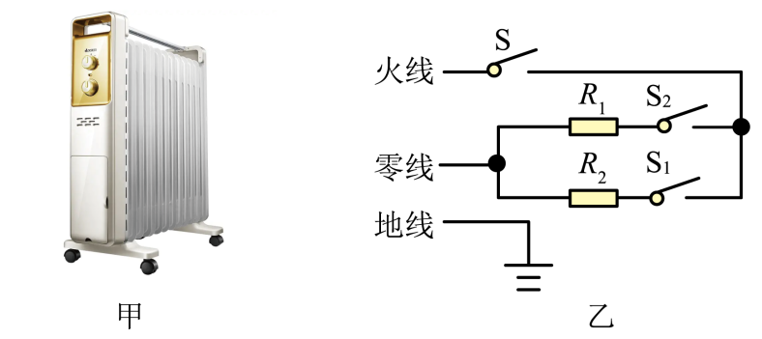
（2）“高温”挡正常工作时的总电流是多少？
（3）若房间内空气质量为60kg，电暖器的“高温”挡正常工作20分钟，产生的热量有50%被房间内的空气吸收，那么可使此房间的空气温度升高多少℃？【 】

五、探究题（每题7分，共28分）
18．（1）如图甲是实验室常用的一种电流表，其零刻度不在表盘的最左端。当导线a、b分别与标有“”和“3”的接线柱相连时，电流表指针偏转情况如甲图所示。此时，电流是从导线 （填“a”或“b”）流入电流表；为了增大指针的偏转角度从而减小读数误差，应将导线a与标有 的接线柱相连，导线b与标有“ ”的接线柱相连；纠正错误之后，电流表指针如乙图所示，则读数为 A；
（2）图中丙电阻箱的示数为 Ω；图丁中电能表的示数为 kW·h。
（3）如图戊所示，闭合开关后，电磁铁有磁性，吸引衔铁，带动小球敲击铃碗发声，同时 分离，电路断开，电磁铁失去磁性，衔铁B复位又将电路接通。
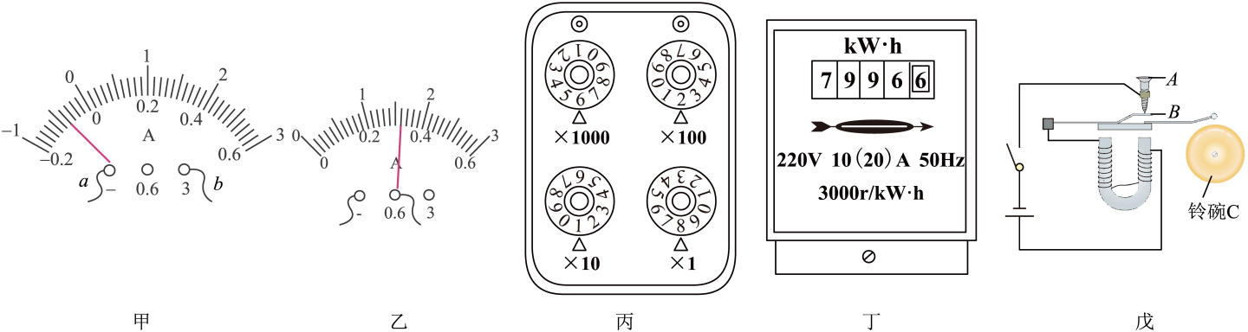
19．在“测定小灯泡的电功率”的实验中，小华同学选用了如图甲所示的器材，其中电源电压为6V，小灯泡的额定电压为2.5V（灯丝电阻约为10Ω）。
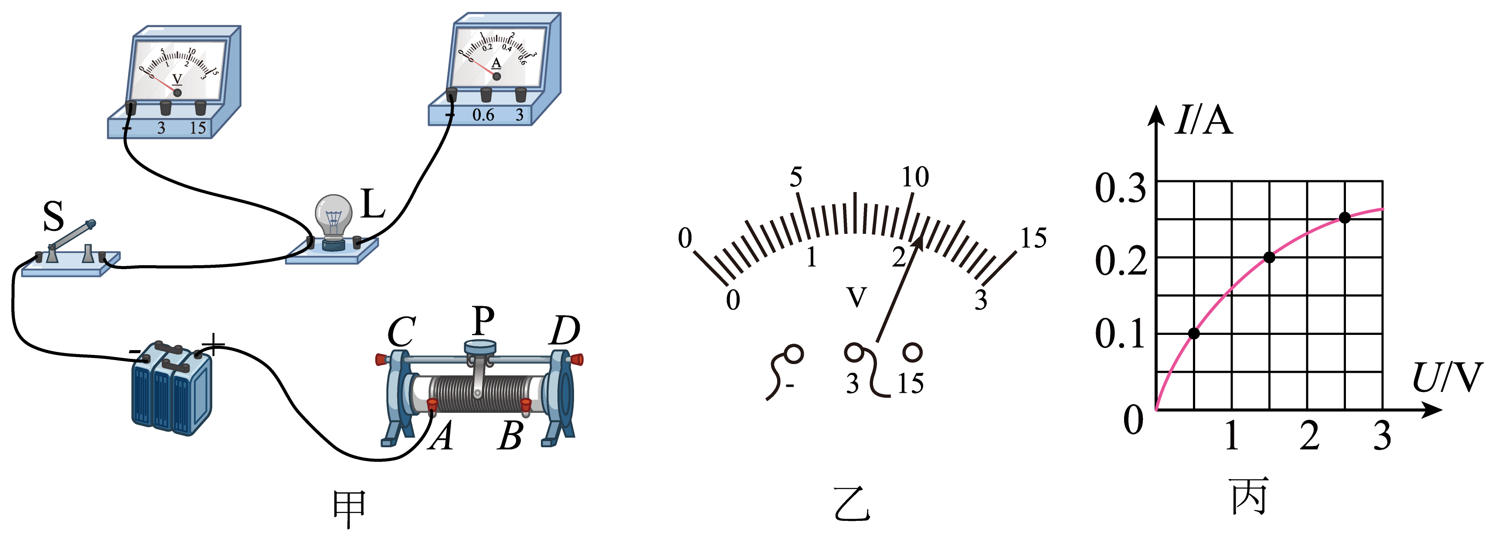
（1）请用笔画线代替导线，将图甲所示的实物电路连接完整 ；
（2）为了能够顺利完成实验探究，下列两种规格的滑动变阻器应选用 ；
A．“10Ω 1A”的滑动变阻器 B．“50Ω 0.5A”的滑动变阻器
（3）小华同学闭合开关，移动滑片，发现电压表的示数如图乙所示，其读数是 V；为了测量小灯泡的额定功率，此时应将滑动变阻器的滑片向 （选填“A”或“B”）端移动；实验时眼睛先观察 （选填“电流表”或“电压表”）的读数，再看另一个表读数。根据实验测得的数据，绘制出小灯泡的电流随它两端电压变化的关系图像（如图丙所示），分析图像可知，小灯泡的额定功率为 W；
（4）结合图丙的信息思考，能否利用连接好的图甲的电路来探究电流与电压的关系？并说明理由 。
20．如图所示，在探究“产生感应电流的条件”实验中。
（1）实验中，观察 判断电路中是否有感应电流，产生电流的过程中 能转化为 能；
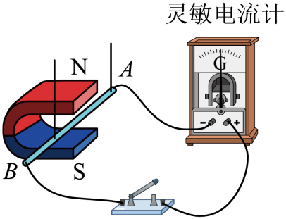
（2）闭合开关，若导体AB不动，向右移动磁体，电路中有感应电流，若向左加速移动磁体，电路中感应电流大小 ，感应电流方向 ；（选填“改变”或“不变”）
（3）该实验的结论是：闭合电路的一部分导体，在磁场中做 运动时，导体中就会产生感应电流；
（4）如果将小量程电流表换成 ，可以探究磁场对通电导体的作用。
21．如图所示，为了“探究不同物质的吸热能力与物质种类的关系”，小亮选用两个规格相同的烧杯，加入初温相同、 相同的水和食用油，选用两个规格相同的电加热器加热水和食用油，用两个相同的温度计测量水和食用油的温度，实验装置如甲图所示。除了图中所给实验器材外，还需要补充一个测量器材是 。如乙图所示是小亮根据实验数据绘制的水和食用油的温度随时间变化的图像。
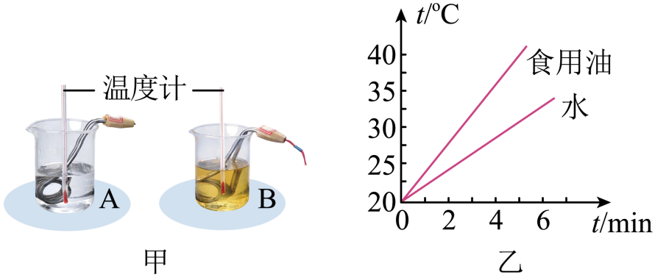
（1）在实验中一般用控制 相同的方法，来保证水和食用油吸收的热量相同，电加热器放置在液体的 实验效果更合理（选填“液体底部”、“液体中部”或“液体上部”），通过比较它们 来比较水和食用油吸热能力的差异。
（2）根据图乙可以判断：在此实验中，如果要使水和食用油最后温度相同，就需要给 加热更长的时间，此过程中水吸收的热量 （选填“大于”、“等于”或“小于”）食用油吸收的热量。

参考答案：
1． 变小 变小
2． 做功 热传递
3． ④⑥ ⑤
4． 正极 增加
5． 亮 发电
6． 电流方向 改变
7． 做功 80
8． 沙子 无法比较
9．D
10．B
11．D
12．B
13．AC
14．ACD
15．（1）180W；（2）200N；（3）800N
16．（1）6V；（2）40Ω；（3）S₁、S₃，2.7W
17．（1）44Ω；（2）7.5 A；（3）15℃
18． a 0.6 0.32 6218 7996.6 A和B
19． 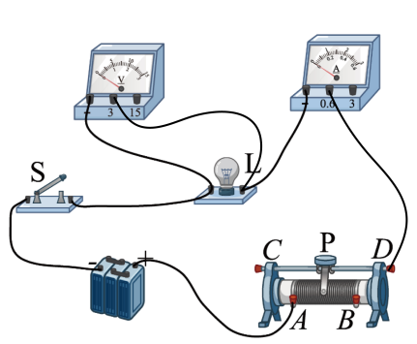或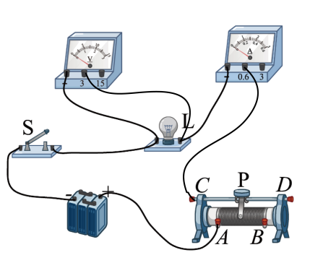 B 2.2 A 电压表 0.625 不能，因为灯丝电阻随温度的升高而增大
20． 灵敏电流计的指针是否偏转 机械 电 改变 改变 切割磁感线 电源
21． 质量 秒表 加热时间 液体底部 升高的温度 水 大于

